**项城市孙店镇传达学习河南省第十一次党代会精神**

11月1日晚，孙店镇召开领导班子会议，传达学习河南省第十一次党代会精神。会议由孙店镇党委副书记、镇长葛志杰主持。

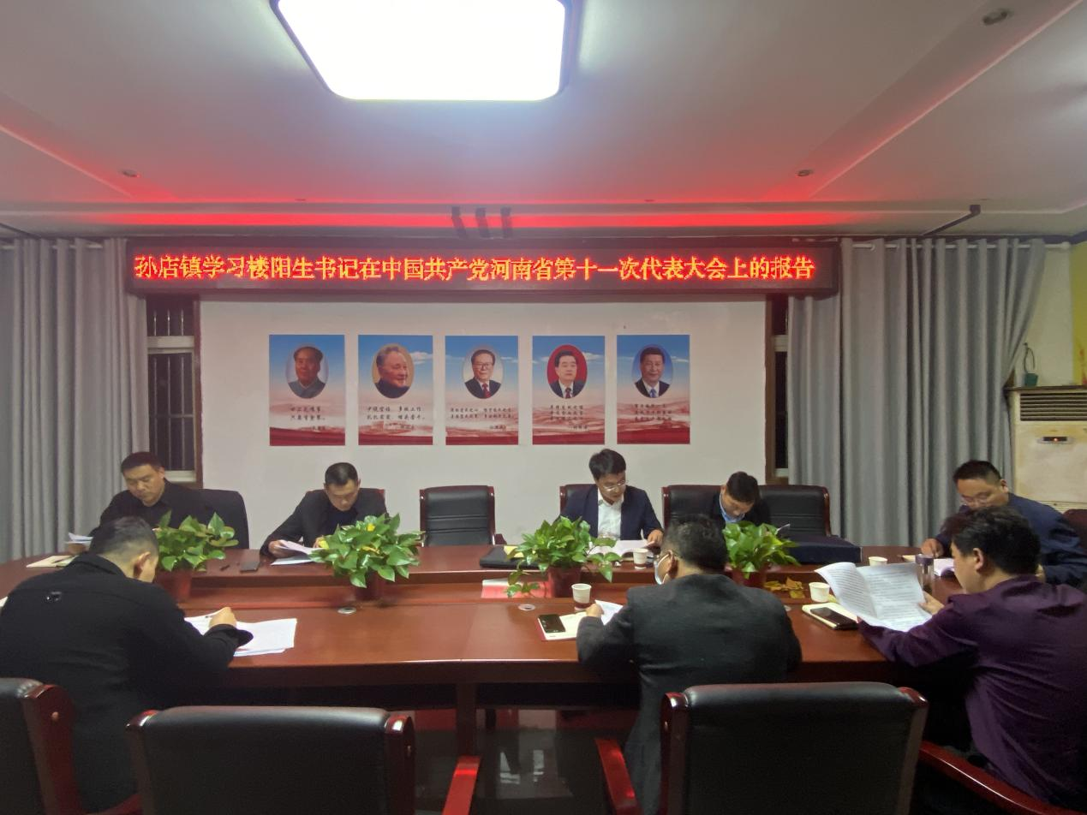

会上，葛志杰领学了河南省委书记楼阳生在中共河南省第十一次代表大会上所做的《高举伟大旗帜、牢记领袖嘱托、 为确保高质量建设现代化河南确保高水平实现现代化河南而努力奋斗》的工作报告。指出，所作报告以前瞻30年的战略眼光想问题、作决策，确立了“两个确保”的奋斗目标，并从六个方面进行系统部署，对全省今后五年乃至更长时期的经济社会发展必将产生重大深远的影响。各位要深刻学习领会，准确把握精神实质。

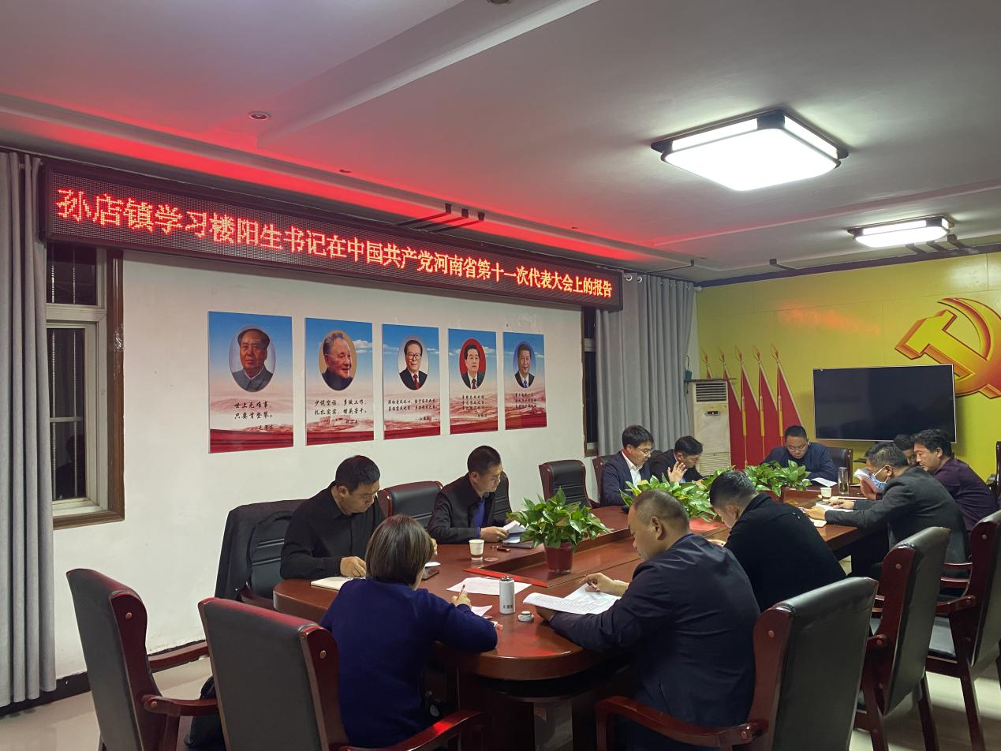

会议要求，要结合孙店实际情况，主动作为，进一步解放思想、理清思路，把握关键点，找准结合点，全力抓好精神的贯彻落实。一、构建现代产业体系。以服装业、防水行业为主攻方向，强化创新驱动，完善上下游产业链条，培育龙头企业，壮大产业集群。二、全面推进乡村振兴。加快孙店各项基础设施建设，整合资源发挥优势，有序推进乡村建设，持续巩固脱贫攻坚成果，推动乡村振兴走在全市前列。三、增进民生福祉。始终坚持人民至上，在就业、教育、医疗卫生等方面整体提升，不断满足人民群众对美好生活的向往。四、加强党的建设。始终坚持以党建“第一责任”引领和保障发展“第一要务”，切实加强政治建设、干部队伍建设、作风纪律建设和党风廉政建设，推动全面从严治党向纵深发展，为实现高质量发展提供坚强政治保证。

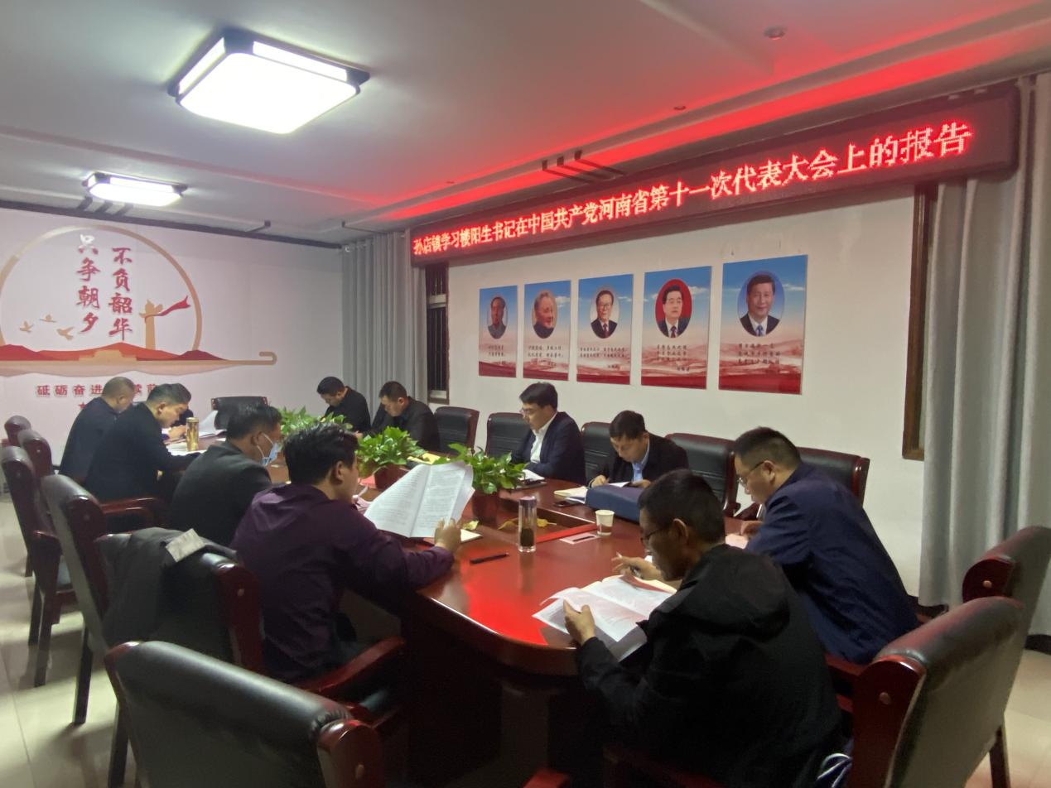

会议强调，要进一步提高政治站位，强化责任意识和底线思维，把巩固脱贫攻坚成果与乡村振兴衔接工作摆在突出位置，扎实做好各项相关工作；要进一步增强工作责任感、紧迫感，全面梳理各项目标任务完成情况，查缺补漏，凝心聚力、加压奋进，全力冲刺最后两个月，把确保完成全年目标任务的工作实绩，作为衡量学习贯彻党代会精神成效的重要标准。

（孙店党政办）